

Escuela Particular Las Naciones Nº1973

Avenida Las Naciones 800 Maipú

RBD : 25808-3 Fono: 7712401

[Escuelalasnaciones1973@hotmail.com](mailto:Escuelalasnaciones1973@hotmail.com)

**ENGLISH GUIDE Nº3**

**UNIT 2 “The Place Where I live”**

**5TH GRADE**

**Name:** ____________________________________________________**Date: _______________**

|  |
| --- |
| **OA5:**  Demostrar comprensión de palabras integrando el vocabulario temático de la unidad 2.  **Contenidos:**   * House Objects * Prepositions of place * Questions (Who/What/Where) |

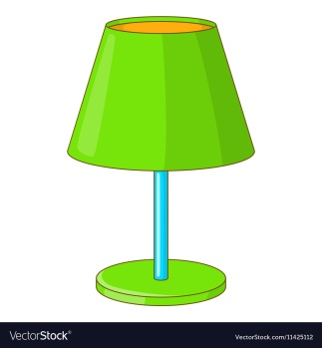**House Objects:** Objetos de la Casa

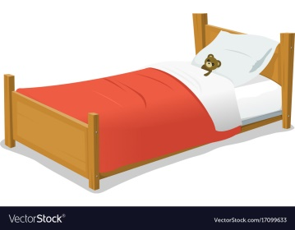

**Bed: Cama**

**/ B E D /**

**Dish: Plato**

**/ D I S H /**

**Lamp: Lámpara**

**/ L A M P /**



**TV: Televisor**

**/ T I V I /**

**Glass: Vaso**

**/ G L A S /**

**Cup: Taza**

**/ C O P /**

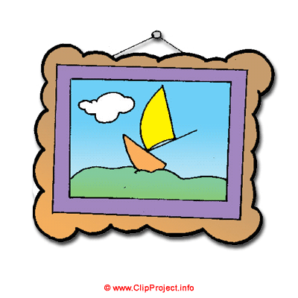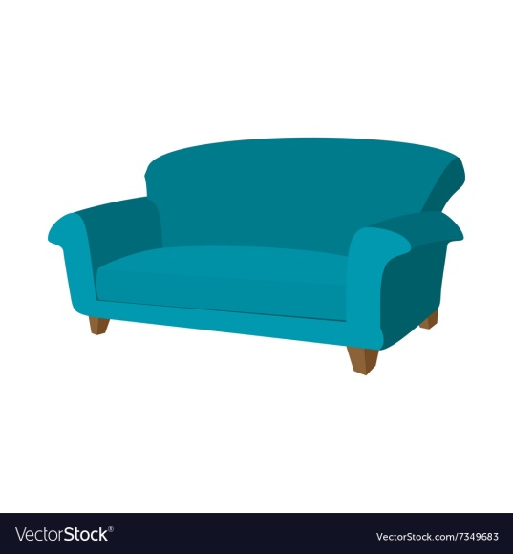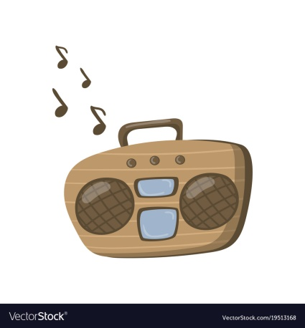

**Sofa: Sofá**

**/ S O U F A /**

**Picture: Cuadro**

**/ P I K S H U R /**

**Radio: Radio**

**/ R E I D I O /**

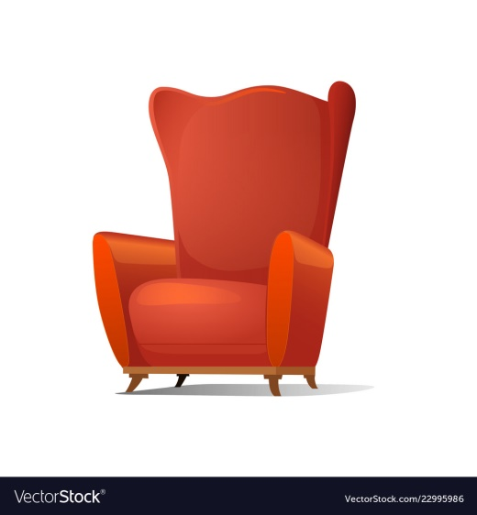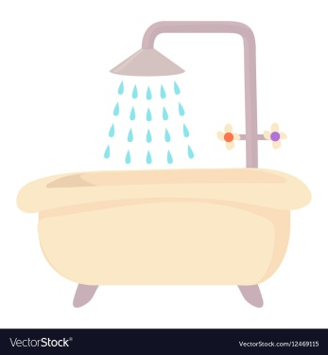

**Armchair: Silla con posa brazos**

**/ A R M C H E R /**

**Shower: Ducha**

**/ S H A W E R /**

**Prepositions of Place:** Preposiciones de Lugar

* Las preposiciones de lugar son palabras que utilizamos para indicar en que posición se encuentra un objeto, persona o lugar.
* Las preposiciones que aprenderán hoy son:
* **IN :** Dentro
* **ON :** Encima
* **UNDER** **:** Debajo

**Questions:** Preguntas

* Hoy aprenderán a utilizar 3 palabras que se utilizan para realizar preguntas.
* Estas son:
* **WHAT?:** ¿Qué? O ¿Cuál?
* **WHO?:** ¿Quién?
* **WHERE?:** ¿Dónde?

**Activity:**

1. Une las oraciones de la columna A junto a la imagen que corresponda en la columna B aplicando el vocabulario House Objects:

A B

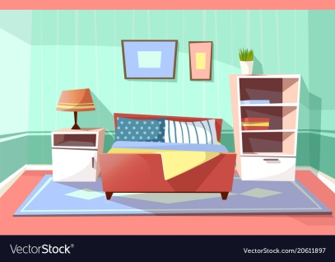

**1. In that place, I found the cup, the glass and the dish.**

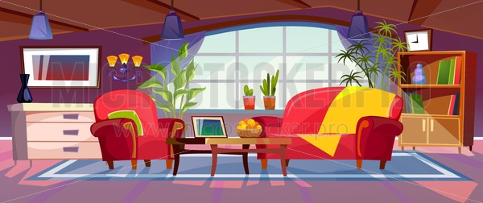

**2. In that place, I take a shower.**



**3. In that place, I have my lamp, my picture and my bed.**

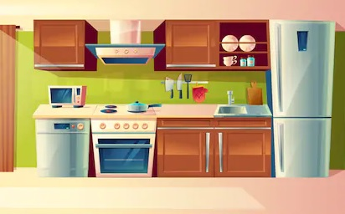

**4. In that place, I use the armchair or the sofa and I watch TV.**

